自分ができていなかったな、と思う項目の□にチェック！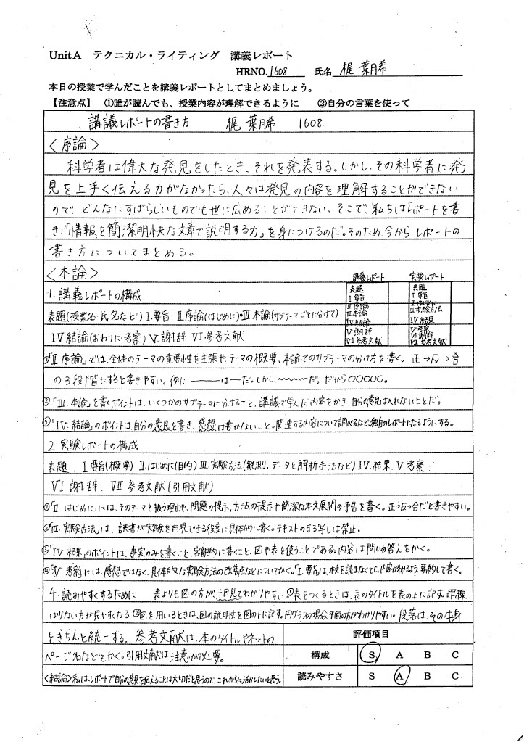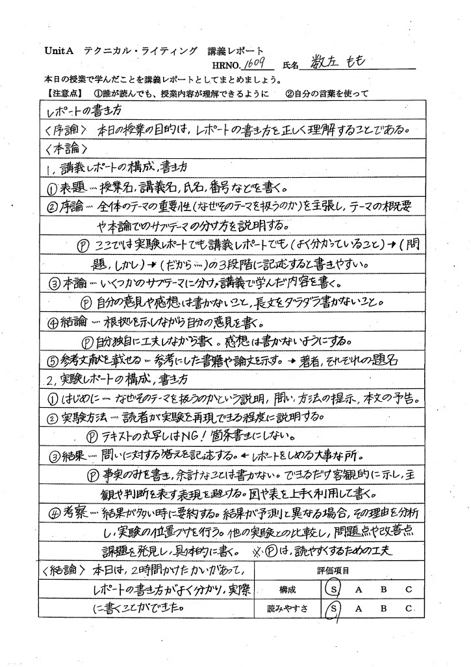

□字が

綺麗で

丁寧！

□例を挙げて分かりやすく

「正・反・合」の理解を助けるために、具体例が書かれているね。

多用は禁物だけど要所に用いるとGOOD

□図や表を用いてわかりやすく

講義レポートと実験レポートの違いを示した図を効果的に引用しているね

ここから「本論」の章立ての「２」

１…講義レポートの構成・書き方

２…実験レポートの構成・書き方

□記号・字下げを用いてわかりやすく

章立てが見やすい字下げ・Ｐはポイントだね

「～すると分かりやすい」

「～しないように注意する」

「できるだけ～する」

「～のような表現を避ける」

など、具体的な注意点がまとめられていました

□「本論」に複数の章立てがある

１、２に分かれているね

さらに①②…と細分化されているのもGOOD

□「序論」「本論」「結論」がある

基本の章立てが示されているね。

□分かりやすい文章

「本講義の目的は…」と明確な書き出し。

「正→反→合」の３段階を用いるのもいいね。

過去の優秀レポートから学ぼう